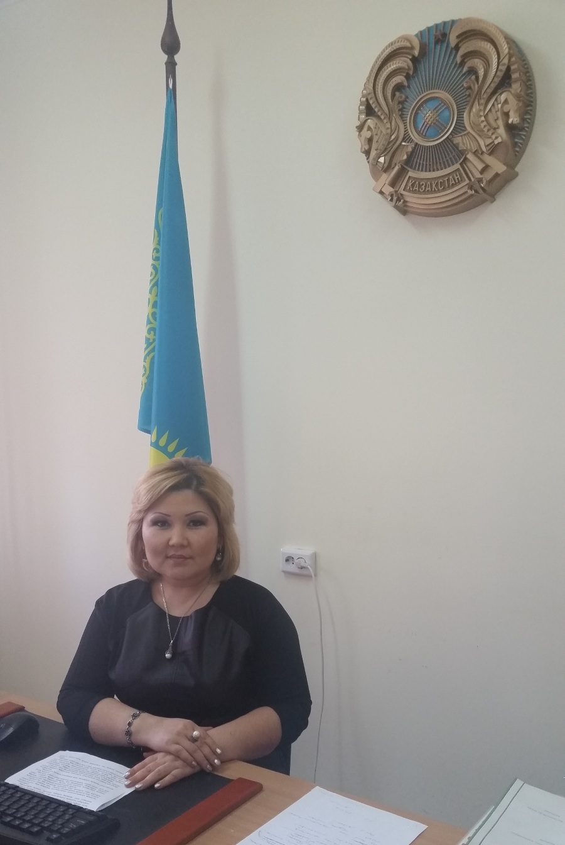
Карабалаева Динара Сериккалиевна
№19 "Толағай" бөбекжайының жоғары
санатты психологі.
Маңғыстау облысы. Ақтау қаласы.

« Балабақша тәрбиешілерінің кәсіби- эмоциялық күйзелісінің алдын-алу шараларын психологиялық қолдау»
Қызметкерлермен психологиялық тренинг

Психолог: Құрметті әріптестер, бүгінгі тренингке қош келдіңіздер! Қане, бәріміз қол шапалақтап өзіміздің көің-күйімізді көтеріп алайық.
Қане, жақсы көңіл күймен ең бірінші тренингті өткізу үшін ортаға шақырамын.

1-тренинг: "Кір жуу машинасы"
Ойыншылар екі қатарға тұрады. Ортаға бір ойыншы шығады, басқа ойыншылар ортаға шыққан ойыншыны қолдарымен жуындырады, шетте тұрған ойыншы ортадағы ойыншыны әр түрлі тәсілдер арқылы кептіріп береді.
Психолог: Ал, әріптестер көңіл-күйіміз қалай?
Ойыншылар өз көңіл-күйлерін, ойыннан алған әсерімен бөліседі.

Тренинг « Бақыт галошы»
Жүргізуші ортаға бақыт голоштын қояды. Ортадан бір қатысушы шығып голошты киеді. Жүргізуші сұрақ қояды. Сұраққа поззитивті түрде жауап береді.
-Сұрақ: "Сізге айқай ата-ана келіп, себепсіз тиісе бастады. Сіз қалай позитивті жауап бересіз?"
Жауабы: "Сізге бір мүмкіндік туды. Осы ата-анамен жұмыс жасауға".
-Сұрақ: "Директорыңыз ұжым алдында нашар жұмыс жасадыңыз деп ұрсып тастады".
-Жауабы: "Ондай ондай хан қызындада болады?"
-Сұрақ: "Еңбек ақы кештетіп жатыр.Бүгін түспесе, ертең түседі".
-Сұрақ: "Жұмыста қысқартуға түсіп қалдыңыз?"
-Жауап: "Басқа жұмыс табылар".
-Сұрақ: "Жұмысқа келе жатырғанда туфлиңіздің сынып қалды?"
-Жауап: "Бас аман болсын"
Психолог:
Қатысушыларға сұрақ қояды. Өзіңізді жақсы танитын, қуанышыңызды, бақытыңызды, қайғыңызды бөлісетін ең жақын адамыңыз барма? Бар болса кім?. Ол өзіңіз. Өзіңізді өзіңіз бағалаған кезде ғана ортада сыйлы боласыз.

Тыныштық сәті

Жай музыка ойналады. Қатысушылар көздерін жұмып, жайланып отырады. Біреуге айта алмаған, ренжіген кездерін, қатты сөздер айтқан, ренжіген, ренжіткен адамыңызды елестетіңіз. Жүректе тұрған түйінді шығаруға тырысыңыздар.

Психолог:
-"Қандай сезімде болдыңыздар?"
-"Шығара алдыңыздарма? "

Жүргізуші қолдарына қағаз береді. Сол қағазға түйінді салып, қолмен умаждап, аяқпен басады.
Музыка ойналып, билеп жүріп қағазды аяқпен басады. Жүргізуші ортаға қалташа алып келеді. Қатысушылар бәрі сол қалташаға қағаздарын салады.
Тренинг "Біз біргеміз"

Қатысушылар шеңбер болып тұрады. Ойынды бастаушы тілек айтып өзі қалаған ойыншысына жіпті лақтырады, ойыншы қағып алып келесі адамға жалғастырады.

Психолог: Құрметті әріптестер, бүгінгі тренингтен жағымды дүние алып, кқтеріңкі көңіл-күйде отырсыздар деп ойлаймын. Тренингке қатысқандарыңызға рахмет.

